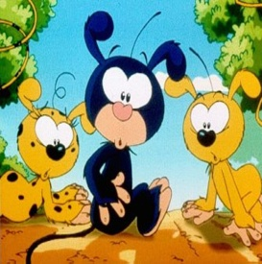
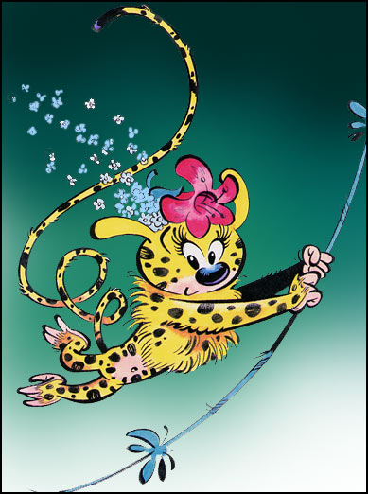
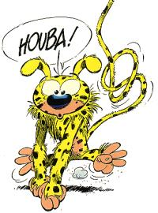
J’habite dans la forêt amazonienne, en Palombie.
Je mesure 1 mètre.
J’aime manger des fruits.
Je suis jaune et j’ai des taches noires.
J’ai une queue très longue !
J’utilise ma queue pour sauter, nager, pêcher, grimper et attraper des objets.
J’adore manger des piranhas.
Je suis un animal légendaire.
Je m’appelle Marsupilami.

J’habite en Palombie.
Je porte une fleur rose.
Je suis jaune et j’ai des taches noires aussi.
Je mesure 1 mètre aussi.
Je suis très féminine.
J’ai 3 bébés : deux bébés jaunes et un bébé noir.
Je m’appelle Marsupilamie.

Je suis petit.
J’ai les cheveux roux.
Je porte une veste marron
et un chapeau.
Je suis un chasseur très célèbre.
Je fume la pipe.
J’ai beaucoup de trophées mais je voudrais le Marsupilami !!
Je m’appelle Bring M. Backalive.

